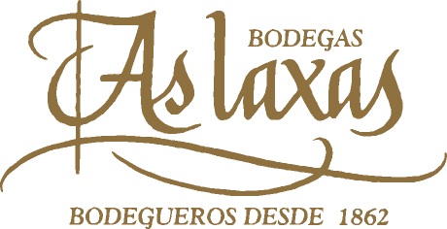

Bodegas As Laxas: siglos de vino
La tierra en Arbo es tímida y misteriosa. El paisaje es luminoso, con alma fronteriza, casi sureño. En ese ámbito de ensueño y silencio, apartado de las grandes vías de comunicación, la finca As Laxas viene elaborando su vino desde finales del siglo XIX y, desde entonces, ha sabido incorporar las técnicas y tecnologías inherentes a cada época, pero sin perder el carácter, el primor y la paciencia que adornan su personalidad desde siempre.
El rio Miño aporta el frescor y la fertilidad, apoyado por los vientos atlánticos, mientras el sol se recoge en la protección de las tierras de interior y facilita su inestimable colaboración al milagro de la tierra. Una mágica mezcla de elementos para que la varietal Albariño rinda sus frutos en dos marcas de prestigio internacional: Laxas y Bágoa do Miño. La medalla de Oro en la Fiesta de Cambados y los premios internacionales Zarcillo de bronce, en León, y la gran mención especial del Concorso Enológico Internazionale, en Verona, Italia, son la confirmación de años de trabajo y rigor en la producción.
Bodegas As Laxas recupera para los amantes del buen vino, una ancestral tradición artesanal mezclada con las más avanzadas tecnologías de elaboración, para conseguir un vino que sea parte de la mesa, pero también parte de la historia.
En las tierras de Arbo, sureñas y fronterizas, siempre han sabido cómo hacerlo.

